Домашнее задание по сольфеджио 2 класс (8л) на 30.11.2020г.

Тема урока: «Три вида минора»
Минор – это лад грустный, печальный.
Минор бывает трёх видов:
1. Натуральный – минор, в котором ступени гаммы не изменены.
I II III IV V VI VII I VII VI V IV III II I

2. Гармонический – минор, в котором повышается VII (7) ступень при движении гаммы и вверх и вниз.
3. Мелодический – минор, в котором повышаются VI (6) и VII (7) ступени только при движении вверх, а внизэти повышения отменяются, то есть получается натуральная гамма.
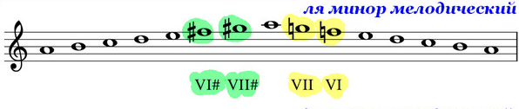
Записать в тетрадь и выучить всё что написано выше. Три вида минора (натуральный, гармоничсекий, мелодический) пропеть и проиграть.
Учебник стр.33 №74 «Украинская песня» определить вид минора (натуральный – если все ступени без изменений, гармонический – если в мелодии повышена VII ступень, мелодический – в мелодии повышена VI и VII ступени), настроиться на пение для этого в конце номера написаны 4 такта (ноты ля-до, ля-ми, ля-соль#, ля), номер пропеть и проиграть.
Впиши пропущенные ноты по обозначению ступеней. Тональность – ля минор. Сыграй, спой со словами: (VII^{г} – значит ступень нужно сделать гармонической, то есть повысить; VI^{м}, VII^{м} – ступени мелодические, тоже повысить; VI^{н}, VII^{н} – ступени натуральные, то есть без знаков. Как начать смотреть в песенке про мелодический минор)
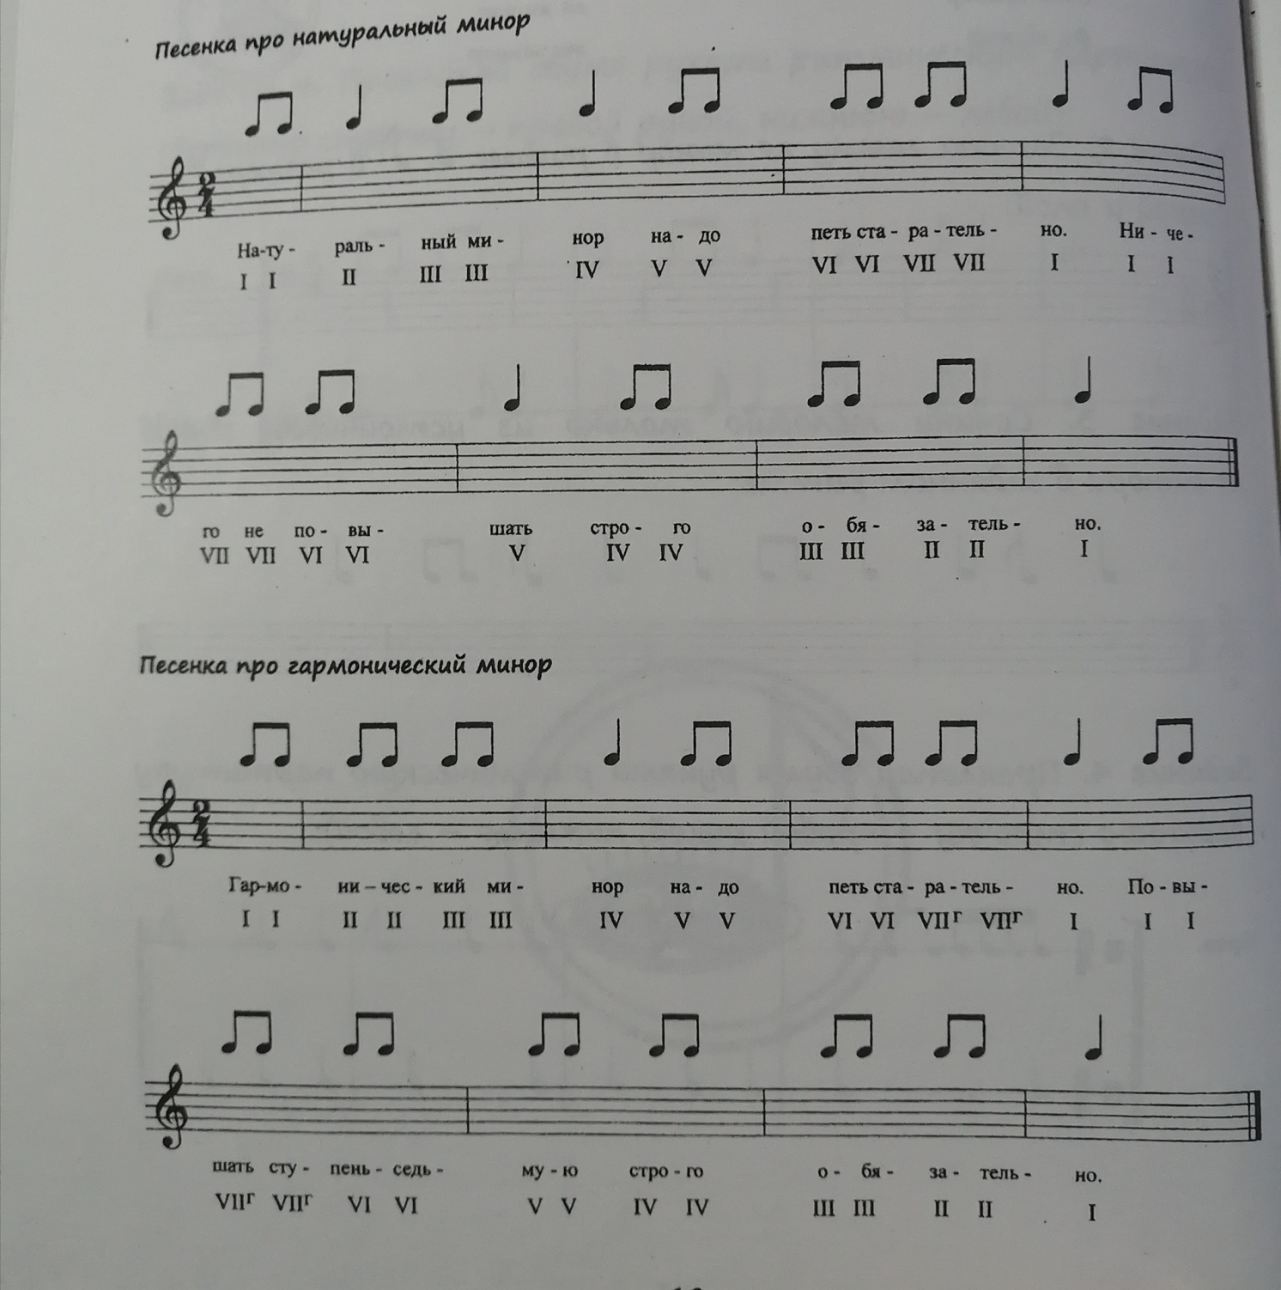
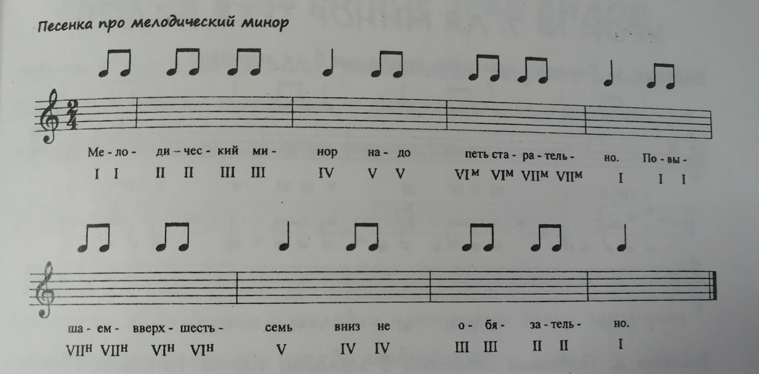

Домашнее задание по слушанию музыки 2 класс (8л) на 30.11.2020г.

Сегодня мы поговорим о музыкальном времени. Вы помните в первом классе мы говорили о том, что в музыке живёт время?
Время нельзя остановить, оно течёт как река. Мы спим – оно течёт, мы читаем – оно течёт. Так же и в музыке. Только иногда нам кажется, что музыкальное время движется ровно, а иногда с ускорением или замедлением. Что при этом изменяется? Конечно темп, пульс… Но не только. Сама музыкальная речь, длина фраз, остановки иногда влияют на бег времени.
Послушаем отрывок из Сонаты №1 Людвига ван Бетховена 1 часть (https://www.youtube.com/watch?v=YvyDrF5C8jE).
И послушаем отрывок из «Фантазии» В.А. Моцарта (https://www.youtube.com/watch?v=-H9zW7q7p3k).
Начальный мотив начинает дробиться. Речь становится более прирывистой, нетерпеливой, взолнованной, само музыкальное время как бы сжимается, уплотняется к концу.
Музыкальная речь… Поэтическая речь… Как хорошо слышно в них движение времени. Вспомним знакомые строки А.С. пушкина «Сказка о царе Салтане…»:
Заметили, какие ровные пары строчек? Одинаковое количество слогов в каждой паре, повторность слов и словосочетаний: «в синем небе – в синем море, по небу – по морю…» Всё спокойно, величаво в этой картине. А усиливает это настроение особый приём – периодическая повторность (то есть повторения через одинаковые отрывки времени – периоды) – выделенное записать в тетрадь. Есть ведь ещё и рифмы, тоже периодически повторяющиеся: блещут – плещут, идёт – плывёт. Если похожие фразы отметить одинаковыми буквами, то получится вот что: 1 фраза (а) похожа на 2 (повтор слов и рифмы), 3 фраза (б) на 4. Коротко получится: а а б б. Одна пара: а а, вторая: б б. Так и назовём: пары периодичностей (пример ниже переписать в тетрадь):
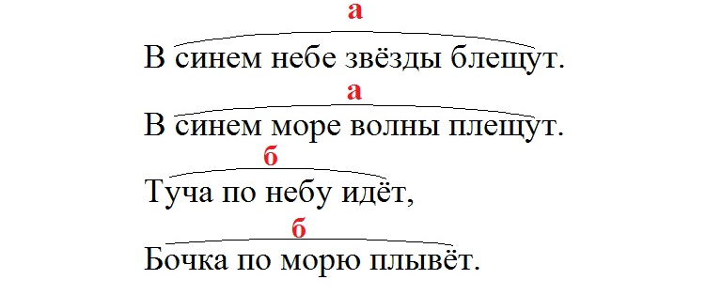
Пары могут быть самые разные. Попробуйте сами поставить буквы (переписать в тетрадь и расставить буквы):
Пары периодичностей – это ещё один приём развития в музыке (записать в тетрадь).
Чтобы определить пары повторяющихся фраз, надо держать в памяти весь куплет (если это песня), то есть целую музыкальную мысль (период), а не только мотивы и фразы. Вспомним знакомую песню и поробуем подставить буквы и определить пары периодичностей (смотреть только на верхние ноты обведены кружочками, где ноты пишутся друг над другом):
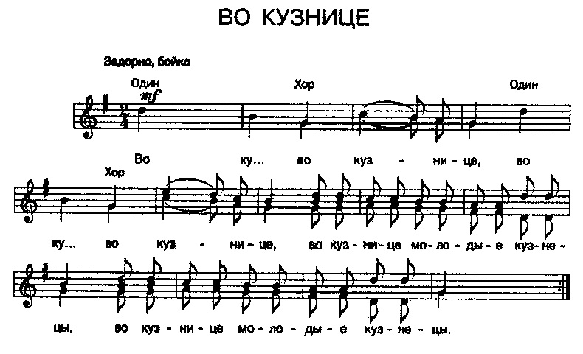
Иногда бывает, что пары не точно повторяют друг друга, а с изменениями. Такие неточно повторяющиеся фразы обозначаются буквой и цифрой, например: а а₁.

